POSTUP V MŠ PRI POTRAVINOVEJ ALERGII DIEŤAŤA 🍎

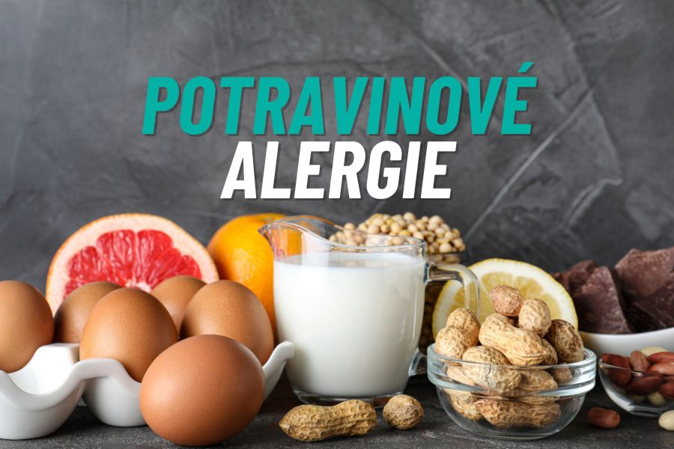

Písomné potvrdenie od lekára
Materská škola postupuje pri potravinových alergiách dieťaťa výlučne na základe písomného potvrdenia od pediatra alebo alergológa, v ktorom je jasne uvedený druh alergie, rozsah obmedzení a odporúčaný stravovací režim. Toto potvrdenie je potrebné predložiť spolu so žiadosťou o výnimku v stravovaní (nájdete ju na web. stránke MŠ)

Individuálny stravovací režim dieťaťa
Materská škola je schopná vyradiť zo stravy jednotlivé potravinové alergény, ktoré nevyžadujú zásadnú zmenu technologického postupu prípravy stravy (napr. rajčiny, niektoré druhy ovocia alebo zeleniny). Takéto potraviny budú dieťaťu primerane nahradené inou vhodnou potravinou.

V prípade indikovanej laktózovej intolerancii – neznášanlivosť laktózy (mliečny cukor), je dôležité vedieť či sa intolerancia týka len mlieka na pitie, vtedy je možné poskytovať dieťaťu na pitie napr. bezlaktózové mlieko, rastlinné mlieko (rodič ho prinesie do školskej jedálne) alebo iný vhodný nápoj- po dohode so zákonným zástupcom.
Pri alergii na mlieko - neznášanlivosť bielkoviny kravského mlieka, dieťa nemôže konzumovať kravské mlieko v akejkoľvek forme (ani v jedle).

Materská škola nemá technické ani personálne možnosti zabezpečiť bezpečnú prípravu takejto stravy. Z tohto dôvodu je potrebné, aby zákonný zástupca zabezpečil dieťaťu vlastnú stravu, a to na základe písomnej dohody medzi zákonným zástupcom a materskou školou.
Vlastnú stravu je potrebné dieťaťu zabezpečiť aj v prípade alergie na lepok (celiakia) a tiež pri viacnásobných potravinových alergiách.
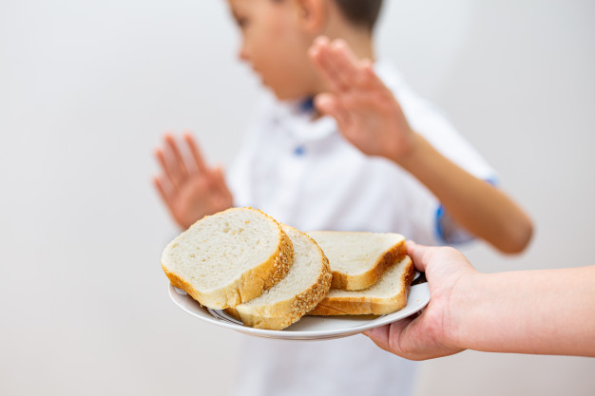
Donášaná strava musí byť hygienicky zabalená a riadne označená menom dieťaťa.

Záznam v dokumentácii dieťaťa
Informácia o potravinovej alergii dieťaťa je zaznamenaná v osobnej dokumentácii dieťaťa spolu so zoznamom zakázaných potravín, postupom pri náhodnom kontakte s alergénom a kontaktmi na zákonných zástupcov.

Postup pri akútnej alergickej reakcii
V prípade výskytu alergickej reakcie sa postupuje podľa pokynov ošetrujúceho lekára uvedených v zdravotnej dokumentácii dieťaťa. Ak má dieťa predpísané lieky (napr. antihistaminikum alebo adrenalínové pero), ich podanie je možné výlučne na základe písomného súhlasu zákonného zástupcu a v súlade s platnou legislatívou.

Poučenie zamestnancov MŠ
Pedagogickí aj nepedagogickí zamestnanci MŠ sú oboznámení s potravinovou alergiou dieťaťa, so zákazom výmeny stravy medzi deťmi a s postupmi na predchádzanie krížovej kontaminácie.

